

新北市立江翠國民中學109學年度第2學期
第08期 出刊日期：110年04月14日

主編處室：學務處 協助編輯：廖全涼

中心  德目 | Temperance  節制
生  活  格  言 | 一、人不制伏自己的心，好像毀壞的城邑沒有牆垣。  He that no rule over his own spirit is like a city that is broken down and without walls.  二、人若賺得全世界，賠上自己的生命，有甚麼益處呢？  For what is a man profited, if he shall gain the whole world, and lose his own soul?
品德教育 | 四月份核心主題：誠信
名家箴言 | 一、不誠實，何來尊嚴?(古羅馬)西賽羅《書簡》  二、要求別人誠實，自己就得誠實。(俄)杜思妥耶夫師基《少年》

★英文每週一句：Life is fine and enjoyable, yet you must learn
to enjoy your fine life.
人生是美好的，但要學會如何享用美好的生活
★每週一詞： 培養好自己的氣質，不要爭面子，爭來的是假的，養來的才是真的。
★台灣俚語：「坐的，不知企的艱苦。」
不同款身份地位的人，互相不了解，應該互相體諒。

【教學組】
教務處

處處

一、【109年校內國語文競賽相關提醒】
☆3/29校網上客語字音字形參考題庫更新、4/6更新寫字比賽地點，請特別注意。
☆八年級國語演說先前翠訊公布有誤，請以原先公布至班上的計畫為準。
(1)競賽日程：
日期 | 項目 | 比賽地點 | 集合地點 | 集合時間 | 比賽時間
4/15  (四) | 七年級閩語演說 | 211簡報室 | 閱覽室 | 7:50 | 8:00 ~ 8:50
4/15  (四) | 八年級閩語演說 | 211簡報室 | 閱覽室 | 7:50 | 8:00 ~ 8:50
4/15  (四) | 七年級閩語朗讀 | 208小圖 | 205  英語圖書館 | 7:55 | 8:10 ~ 9:00
4/15  (四) | 八年級閩語朗讀 | 紐約教室 | 205  英語圖書館 | 7:55 | 8:10 ~ 8:40
4/15  (四) | 七、八年級  客語演說/朗讀 | 210退休人員  辦公室 | 閱覽室 | 7:50 | 8:00 ~ 9:00
4/15  (四) | 七年級作文 | 431教室(7年2班旁邊) |  | 7:40 | 7:50 ~ 9:20
4/15  (四) | 八年級作文 | 420教室(8年11班旁邊) |  | 7:40 | 7:50 ~ 9:20
4/22  (四) | 七年級國語演說 | 211簡報室 | 閱覽室 | 7:35 | 7:40 ~ 9:00
4/22  (四) | 八年級國語演說 | 210退休人員 | 閱覽室 | 7:35 | 7:40 ~ 8:00
4/22  (四) | 七年級國語朗讀 | 208小圖 | 205  英語圖書館 | 7:55 | 8:10 ~ 8:50
4/22  (四) | 八年級國語朗讀 | 紐約教室 | 205  英語圖書館 | 7:55 | 8:10 ~ 8:50
4/22  (四) | 七、八年級各組字音字形 | 七：431教室(7年2班旁邊)  八：420教室(8年11班旁邊) |  | 7:50 | 8:00 ~ 8:10 (國)  8:00 ~ 8:15(閩客)
4/22  (四) | 七、八年級寫字 | 七：時空閱讀館  八：163烹飪教室 |  | 8:10 | 8:20 ~ 9:10
※動態組序號已於3/24進行抽籤，請選手注意籤號，比賽前一天將再集合演說及朗讀組的比賽選手，請同學注意集合通知。
(2)各競賽題目說明：
項目 | 七年級 | 八年級
演說 | ◎國語演說：  五個題目皆須準備，上臺前15分鐘抽題  1.攜手同心愛校園  2.當我看到同學被霸凌時  3.圓自己的夢  4.歷史像一面鏡子  5.向大自然學習  比賽時間：3至3分半鐘  ◎閩南語演說：學科分數佮生活能力（不必抽題）  比賽時間：2分半至3分鐘  ◎客家語演說：𠊎盡好尞个客家莊  （不必抽題）  比賽時間：4至5分鐘 | ◎國語演說：  五個題目皆須準備，上臺前15分鐘抽題  1.學校以外的教室  2.世界是一本大書  3.當心情起伏時  4.珍惜每一個機會  5.我對空氣汙染的看法  比賽時間：3至3分半鐘  ◎閩南語演說：學科分數佮生活能力（不必抽題）  比賽時間：2分半至3分鐘  ◎客家語演說：𠊎盡好尞个客家莊  （不必抽題）  比賽時間：4至5分鐘
朗讀 | 預備時間6分鐘，於登台前6分鐘抽題  ◎國語朗讀組：現場抽題。比賽時間：2分鐘  ◎閩南語朗讀組：現場抽題，七、八年級：1. 騎鐵馬 2. 過年大摒掃 比賽時間：2分鐘  ◎客家語朗讀組：現場抽題，七、八年級：1. 寫分考卷个心頭話 2. 紮祛把个阿九仔  比賽時間：3分鐘  *閩南語、客家語朗讀稿及參考錄音檔已公告於校網-家長與學生-教務處_行政檔案下載，請自行參閱。
作文  寫字 | 1.作文部份：現場公告題目。  2.寫字部份：現場公告題目。
字音  字形 | 1.國語字音字形：現場公告題目。  2.閩語客語字音字形：參考題目公告於校網-家長與學生-教務處_行政檔案下載。
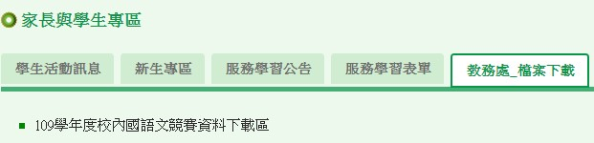

二、【04/22-23九年級第4次複習考】
(一)九年級第4次複習考日期：110年04月22日(星期四)、04月23日(星期五)。
(二)所有選擇題均採電腦閱卷(請學生自備2B鉛筆和橡皮擦)；作文及數學非選請攜帶黑
色原子筆書寫。
(三)當日座位請依座號順序調整，抽屜應確實清空，書包請置於教室前方或後方。
(四)英聽測驗已改MP3播放器播放，由監考老師隨試卷帶到班上播放(學生免借用)。
(五)複習考範圍及時間及「江翠國中複習考試場規則」請參閱校網公告。
(六)當日九年級任課教師為隨班監考，請務必提前至教務處領卷或到班交接。
特別提醒：有關「江翠國中複習考試場規則」部份，請九年級導師協助重點提醒。
(七)穿戴式裝置（如智慧型手錶、智慧手環等）， 一律不准攜入試場
三、【七年級英語歌唱比賽】重要提醒
- 本次英語歌唱比賽時間為：110年6月3日(星期四)早自習至第1節，08:00-9:15
參加班級為：703.706.707.708.709.711.713.716
- 已將英語歌曲比賽計畫發下至各班，請於4/9(五)前將曲目及節目簡介及音樂e-mail至指定信箱：ctjhcum@gmail.com(請自行至學校網頁下載：江翠國中網站家長與學生教務處_檔案下載109學年度七年級英語歌曲比賽)
- 設備需求表請於4/9 (五)交回教學組。
四、第2次段考考程提醒
(一) 9年級【第2次段考 考試日程】
**為避免與七、八年級課程時間衝突，九年級段考當日各節考試配合學校原上課時間進行，唯下課時
間均縮短5分鐘，預備鐘響為「手搖鈴聲，鈴響後請同學們立即進教室入座。
4  月  29  日  (四) | 節次 | 1 | 2 | 3 | 4 | 5 | 6 | 7 | 8
4  月  29  日  (四) | 預備 |  | 09：20 |  | 11：10 |  | 14：10 | 15:15 | 九年級  第8節  輔導課、  補救教學  暫停  /  晚自習  照常  (七、八年級照常上課)
4  月  29  日  (四) | 時間 | 08：30  09：15 | 09：25  10：10 | 10：20  11：05 | 11：15  12：00 | 13：20  14：05 | 14：15  15：00 | 15：20  16：05 | 九年級  第8節  輔導課、  補救教學  暫停  /  晚自習  照常  (七、八年級照常上課)
4  月  29  日  (四) | 科目 | 自習 | 國文 | 自習 | 英文 | 自習 | 數學 | 體育  常識 | 九年級  第8節  輔導課、  補救教學  暫停  /  晚自習  照常  (七、八年級照常上課)
4  月  30  日  (五) | 節次 | 1 | 2 | 3 | 4 | 5 | 6 | 7 | 九年級  第8節  輔導課、  補救教學、  晚自習  暫停  (七、八年級照常上課)
4  月  30  日  (五) | 預備 |  | 09：20 |  | 11：10 | 13：15 | 14：15  15：00 | 15：00  16：05 | 九年級  第8節  輔導課、  補救教學、  晚自習  暫停  (七、八年級照常上課)
4  月  30  日  (五) | 時間 | 08：30  09：15 | 09：25  10：10 | 10：20  11：05 | 11：15  12：00 | 13：20  14：05 | 14：15  15：00 | 15：00  16：05 | 九年級  第8節  輔導課、  補救教學、  晚自習  暫停  (七、八年級照常上課)
4  月  30  日  (五) | 科目 | 自習 | 社會 | 自習 | 理化  地科 | 健教 | 正常上課 |  | 九年級  第8節  輔導課、  補救教學、  晚自習  暫停  (七、八年級照常上課)
(二) 7、8年級【第2次段考 考試日程】
1. 七、八年級段考當日各節考試前預備鐘響為「一般鈴聲」請立即進教室入座。九年級師生請配合段考鐘聲(下列考試時間)作息，學生請於預備鐘響進教室就座自習。
5  月  12  日  (三) | 節次 | 1 | 2 | 3 | 4 | 5 | 6 | 7 | 8
5  月  12  日  (三) | 預備 | 08：10 | 09：10 | 10：10 | 11：10 | 13：10 | 14：10 | 15：15 | 晚自習  正常  進行  七、八年級第8節  輔導課、精進班、補救教  學暫停  (九年級照常上課)
5  月  12  日  (三) | 時間 | 08：15  09：00 | 09：15  10：00 | 10：15  11：00 | 11：15  12：00 | 13：15  14：00 | 14：15  15：00 | 15：20  16：05 | 晚自習  正常  進行  七、八年級第8節  輔導課、精進班、補救教  學暫停  (九年級照常上課)
5  月  12  日  (三) | 科目 | 國文 | 作文 | 自習 | 英文 | 自習 | 社會 | 體育  常識 | 晚自習  正常  進行  七、八年級第8節  輔導課、精進班、補救教  學暫停  (九年級照常上課)
5  月  13  日  (四) | 節次 | 1 | 2 | 3 | 4 | 5 | 6 | 7 | 晚自習  正常  進行  七、八年級第8節  輔導課、精進班、補救教  學暫停  (九年級照常上課)
5  月  13  日  (四) | 預備 | 08：10 | 09：10 | 10：10 | 11：10 | 13：10 | 14：15  15：00 | 15：00  16：05 | 晚自習  正常  進行  七、八年級第8節  輔導課、精進班、補救教  學暫停  (九年級照常上課)
5  月  13  日  (四) | 時間 | 08：15  09：00 | 09：15  10：00 | 10：15  11：00 | 11：15  12：00 | 13：15  14：00 | 14：15  15：00 | 15：00  16：05 | 晚自習  正常  進行  七、八年級第8節  輔導課、精進班、補救教  學暫停  (九年級照常上課)
5  月  13  日  (四) | 科目 | 自習 | 七生物  八理化 | 自習 | 數學 | 健教 | 正常上課 |  | 晚自習  正常  進行  七、八年級第8節  輔導課、精進班、補救教  學暫停  (九年級照常上課)
☆備註說明：
1. 本次段考教師監考班級為：任教班級 -4
2. 英聽測驗將在考試開始10分鐘後，由監考教師進行播放。
目前全校皆使用MP3 播放器，撥放器與隨身碟會放置英文考試卷袋內，請監考老師協助撥放。
3. 請同學作答時，答案卡上的班級、座號、姓名及答案填答務必正確清楚填寫，以免影響成績計算。
四、【補行評量提醒】
(一)提醒同學如遇學校段考(含作文)，有因公、病、喪、事等請假而無法到校參加考，請務必至教務處填寫補行評量申請單，以保障個人權益。
(二)本次段考如因上列原因需進行補行評量，請於九年級 5/3(一)上午8：20 ; 七、八年級5/14(五) 上午8：20參加補行評量測驗，逾時不再辦理(如有特殊因素請先行至教務處說明)，若有成績受影響致學期成績未及格者，請逕參加下學期補考。
五、【段考緊急狀況應變提醒事項】
(一)段考時地震：請同學聽從監考教師指示或學校廣播，視地震強度大小狀況判斷繼續進行考試、就地掩蔽、或馬上緊急疏散。
(二)段考時停電：原則上考試仍繼續進行，但如有光線不足問題，請同學可主動向監考教師反應，進行座位調整。

【註冊組】
- 【九年級重要升學事項宣達】
- 4月9日（星期五）已發國中教育會考准考證，請同學收到准考證後妥善保管，去年防疫規定考生進入考場時，須出示准考證入場，未出示准考證者，考場得拒絕考生入場。若准考證毀損或遺失者，請自己於會考當日於申請補發。准考證補發方式：攜帶考生本人身分證件及與報名時同式2吋相片1張，至考場試務中心申請補發。
- 感謝家長會貼心贈送同學B6透明袋，同學可以裝准考證或文具等用品，考完還可以回收再利用。
- 國中教育會考突發傷病考生應考服務請於4/9起至考前5/15日止申請，請填寫簡章附件六並繳驗證件為衛生福利部認定之醫學中心、區域醫院或地區醫院醫療診斷證明正本。若因緊急事故（如考試當天早上發生意外）無法及時取得上開證明者，須於考後2日內補件予考場，由考場再轉交予新北考區試務會(新北市立鶯歌高級工商職業學校) 。
- 欲申請全國免試入學「變更就學區」者，請備好應繳證明文件並於4/26(一)之前交到註冊組。注意事項請參閱 https://www.ctjh.ntpc.edu.tw/p/406-1000-1538,r84.php 。
- 欲報考110年五專優免與五專聯免的同學，4/23(五)12:30於圓形4樓會議室舉辦五專報名說明會，介紹五專的比序及報名方式，請同學準時參加。另請同學於5/3(一)之前要完成積分採計項目認證，5/4(二)校內報名。
- 「110學年度五專優先免試入學」及「110學年度五專聯合免試入學」報名系統將於4/16(五)起陸續開放練習，在校生一律都是集體報名，報名資訊請參閱https://www.ctjh.ntpc.edu.tw/p/406-1000-1564,r80.php 。
※請注意以上升學事項，務必隨時注意時間，以免損害自身權益，後果自負。
- 【九年級任課教師-段考成績處理事宜】
- 4/29-30(五)為九年級第2次段考(畢業考)，敬請任教九年級藝文/綜合/科技領域教師，務必於『04月23日(五)前』完成九年級畢業成績輸入 (含努力程度)，以利學生畢業成績結算。
- 請老師於輸入成績時，盡量不要用手機或平板輸入成績，以免有些畫面沒看到而導致學生沒成績，務必將『每位』學生的成績都輸入，仔細檢查是否有遺漏、未輸入學生成績，感謝各位老師的配合。
- 【七年級頒獎預告】
請七年級有拿到第一次段考成績優異通知單的同學，於4月15日（星期四）中午到健康中心旁邊穿堂集合領獎，請準時集合。
【設備組】
一、【新年好主意，進擊閱讀力】
歡迎各班導師帶學生到圖書館進行閱讀學習或資料搜尋活動(書超多的，超好用)，三大圖書館隨時為您而開。(可電洽223設備組或上校務系統進行預約喔！)
二、【圖書歸還提醒：有借有還，再借不難】
提醒圖書館借用逾期同學，記得將書籍辦理歸還。
若有遺失，可能會有點擔心，提供有二種方式處理：
第1種是自行買一本歸還至圖書館。
第2種是至圖書館說明遺失，並完成付款手續，由圖書館自行買回。
如有特殊情形或困難，請至設備組確認。
三、江翠國中109學年度 各圖書館 開放時間 公告(110.3.8開始)
悠哉遊齋  (208小圖) | 上午8：10-11：15 | 下午12：20-5：00
Happy Corner  (英圖) | 上午9：00-11：15 | 下午2：00-4：00
時空閱讀館 | 上午9：00-11：15 | 下午2：00-4：00  (週二、四下午不開放)
☆如教師有安排至圖書館閱讀活動課程，可上線登記並預洽【設備組】(分機223)或【徐銘謙小姐】(分機351)，不受上列開放時段限制，歡迎師生多加利用。
四、晨讀預訂時間表
七年級(二、四、五) 8:05~8:20 | 八年級(二、四) 8:05~8:20
四月:15、16、22、23  五月:20、21、25、28  六月:1、3、4、8、10、11 | 四月:15、20、22  五月:18、20、  六月:1、3、8、10、
五、七年級江翠媽媽說故事來囉!請七年級各班踴躍參加。
六、三月份借閱達人
七年六班 黃華翊  七年十二班 李崇愷  七年四班 吳冠霆  七年六班 林靖祐  七年四班 賴泳丞 | 九年十班 楊承育  八年十五班 林世童  八年一班 賴泓宇  八年十二班 王品雅  九年二班 黃宥傑
借閱榮譽班級: 1.七年四班 2.七年六班 可擇日至時空閱讀館午休。
每月借閱量第一名同學可自選一本NTD300 元以內的書，前2~10名的同學可得愛閱刮刮卡， 請同學多多借書(本月新進超好看書籍，等著你來借!)
七、請輪到讀報教育的班級將貴班讀報學習單送至202雪梨辦公室。
八、課後講堂-世界地球日 及人權講座報名回條: 請於4月16 (五) 下午4:10前交回 202(Sydney)
九、4/19 ~4/23 為配合世界閱讀日將辦理巡迴書展，請大家踴躍參加。
十、四、五月份月月是喜閱主題書展為性別教育書展，備有精美好禮，請大家踴躍參加。
十一、本學年閱讀越高分書籍已陳列在時空閱讀館，請有需要的老師同學可親臨或上網預約(也可電洽湘湘公主)

※教室設備使用提醒
1、各班教室內如有設備損壞，請參照下表立即依物品種類到不同的處室申請報修。
損壞物品種類 | 通報處室單位
課桌椅、黑板、櫃子、門、窗、玻璃、電燈、電扇、飲水機、蒸飯箱、板擦機、聲音擴大機、插座、教室鑰匙門鎖、板擦換新 | 總務處
電腦、網路 | 教務處(資訊組)
單槍(含遙控)、投影布幕、喇叭、光碟機等 | 教務處(設備組)
2、特別提醒：學校所有設備請務必謹慎使用，並共同愛護，讓它發揮最大功能。
若因個人嬉鬧或有故意因素而造成設備毀損，請主動至相關單位通
報，並負擔相關賠償責任。

【訓育組】
學務處

處處

★【升旗預告】110年4月20日（二）為七年級升旗，
當天也將頒發模範生獎品及獎狀，將會另外個別通知，請留意。
★「九年級畢業紀念冊繳費單」已發放，請九年級有購買的同學於繳費期限內(4/9-4/16)完成繳費，請多利用信用卡網路繳費
方式，可免收手續費。逾期繳費者請利用上學日中午12:30前持繳費單至總務處出納組繳費並自備零錢。
★ ｢42屆九年級畢業歌曲推薦表｣已發至學務處各班班櫃，請九年級各班務必於4月15日（星期四）放學前交回訓育組。
★新北市立江翠國中109學年度「翠園禮貌大使」推薦表已發至各班，請本人於4月23日（星期五）放學前將推薦表送至學務
處訓育組。
★新北市立江翠國中109學年度第二學期「品德小品文徵文比賽」辦法已發至各班，歡迎同學踴躍參加投稿，即日起至110年
5月21日（星期五）放學前將繕打好之文章檔案親自交至學務處訓育組。敬請國文領域老師及導師多加推薦與協助！
★★七年級校外教學訊息
1.109學年度七年級校外教學時間訂於:110年4月26日（一），地點:龍門露營區探索課程&草嶺古道健行。
2.【學生及導師行前會時間】
▲師長行前會:110年4月19日(一)導師會報時間。
▲學生行前會:110年4月23日(五)第六節聯課時間，地點:活動中心2樓，請任課老師務必隨班督導。因配合防疫。當天
集合請各班班長將班級額溫槍帶至活動中心，以便活動當天使用。
3.校外教學繳費單已發至各班。逾期繳費者請持繳費單盡速至總務處出納組補繳。
4.相關行車編組表、停車位置圖及未去學生名單上課地點請見附件（一）、（二）、（三）。
5.當天未參加同學上課地點為420教室，如需請假，請事先完成請假手續。
『服務學習時數登錄通知』重要訊息 重要
★109學年度第2學期服務時數登錄開放時程自110年2月1日至110月7月31日止；請導師務必於期限內
完成登錄學生之服務學習時數。
★【服務學習】請同學留意自己之服務時數。若須參與校外或課餘之服務性活動，須於活動前一週至學務處提出申請「校外服
務學習活動申請表」，申請前須取得家長與服務單位之同意，並於申請時一併附上「校外服務學習活動家長同意書」。相關表
格可至學務處領取或至本校校網「家長與學生專區→服務學習表單」下載列印，煩請導師務必加強宣導！

宣導事項
★★九年級升學訊息中正國防幹部預備學校--110學年度高中部招生簡章，九年級有意願報考的同學可至中正國防幹部預備學校網站首頁查詢或至訓育組領取招生簡章。
★【有關仁愛基金或教育部學產基金設置急難慰問金申請】
請老師們協助留意班上若有孩子家裡發生突發狀況，造成生活窘迫或影響學習環境，可至訓育組拿取相關表單申請或至本校
校網→教師專區→學務處→表單下載列印。
★109學年度第二學期七、八年級品德教育手冊(青春orz和蜜蜜甜心派)敬請導師們持續推動，並請各班品德小天使於每個月
月底前將手冊交回訓育組核章，手冊及光碟也請妥善保管，將於學期末移交下一屆使用，感謝老師們的辛勞！

★新北市109學年度服務學習楷模王-「學生楷模王」評選活動辦法已發至各班，煩請導師
協助遴選班上是否有符合條件之同學，截止日為4月27日（星期二）放學前。逾時不收，

★學生楷模王【每校推薦不限人數】【詳細表件內容請至本校校網最新消息下載或洽訓育組】
評選資料 | 評選標準
※請繳交服務學習成果資料1份(A4規格集合成冊，一位推薦學生1份) 內含資料為：  1.推薦名冊總表【如附件1】。  2.學生楷模王推薦表【如附件5】。  3.學生服務學習護照（服務時數證明，各校得以學校使用之規格呈現)。  4.自我介紹1份，內容請至少包含下列三項題綱：  (1)緣起或動機。  (2)服務對象、項目與內容。  (3)回饋與反思(須完整呈現學生反思心得紀錄)。  5.相關參與服務活動之佐證照片(含照片與說明)。  6.其他可供參考之各項服務證明、獎狀或資料。  7.請附電子檔光碟，內含：推薦學生半身照1張(個人獨照)。 | 1.109年8月1日至110年4月22日，從事服務學習（公共服務）總次數達10次以上，或滿30小時以上者。  2.積極發揮服務精神與熱忱，有具體事蹟，足堪為人表率，並有服務學習單位認可或相關佐證資料者。  3.熱心參與服務，明顯改善人際互動（含家人、師生、同儕間），其行為表現足供他人學習者。
另外
1.社團楷模王
2.班級團隊楷模王
3.指導教師楷模王 也歡迎各班及老師們報名參加，詳細辦法請至校網最新消息下載或洽訓育組。

【衛生組】
2021年第十一屆氣候變遷國中小繪畫創作比賽活動，因應國際賽開放報名徵件，繳件日期延至5月3日(一)止。本活動旨在倡議「氣候變遷」議題的重要性，呼應聯合國永續發展目標6「淨水與衛生」、13「氣候行動」與14「海洋生態」，讓學生透過繪畫創作過程，了解環境保護的意涵，實踐氣候行動。期盼提升學生對善用資源、節能減碳、愛護水資源、減少使用塑膠製品等認知，從日常生活為地球環境盡一份心力，鼓勵教師可將其列入教學，輔導學生創作。

【生教組】
1、勿攜帶上課無關之物品、更不能攜帶違禁品到校，違者按校規處分。
2、上課時間若有同學未到請風紀股長立刻通知生教組，並請班長立刻通知導師。
3、上室外課或放學請公保股長確實將門窗燈扇關好，並請同學貴重物品隨身攜帶，以免遭竊，但請勿將窗簾全部拉上，以免造成巡堂老師的困擾。
4、放學後請同學盡快離開教室，勿藉故逗留在教室內嬉戲或私自動用電腦等物品，違者按校規嚴厲處分。
5、請同學在網路上勿以不雅字眼及詞句騷擾或攻擊他人，如有違反網路使用或智慧財產權相關法令規定者，依校規進行處分。
6、有鑑於科技發達與網路功能多元興起、網路便利取得的時代下，請各位同學勿忽略安全上網的重要性，應正確地使用網路及培養應具備的資訊素養，留意個人隱私，保護個人資料，也不侵犯他人隱私。

★ 第7週生活競賽榮譽榜 ★
整潔競賽 |  |  |  |  |  |  |  |  | 秩序競賽
年級 | 優等 | 優等 | 優等 | 優等 | 甲等 | 甲等 | 甲等 |  | 年級 | 第一名 | 第二名 | 第三名 | 第四名 | 第五名
七 | 701 | 706 | 711 | 704 | 716 | 715 | 705 |  | 七 | 705 | 715 | 714 | 707 | 716
八 | 815 | 812 | 810 | 803 | 802 | 808 | 814 |  | 八 | 809 | 814 | 805 | 804 | 815
九 | 905 | 911 | 912 | 916 | 914 | 903 | 901 |  | 九 | 911 | 912 | 915 | 903 | 916

【遺失物公告】
- 以下為開學至今尚未領取之遺失物，如有遺失下列物品者請至生教組領回。
- 上學期遺失物品查詢請參閱上學期翠訊或至生教組詢問。
- 若有遺失現金，請洽訓育組告知遺失時間、金額及地點。

編號 | 遺失物名稱 | 拾獲日期 | 拾獲地點
1. | 機車鑰匙 | 110/02/25 | 操場
3. | 摺傘(黃色) | 110/03/02 | 活動中心
4. | 灰色側背包、紅色資料夾 | 110/03/02 | 活動中心
6. | 鑰匙一串(3支) | 110/03/10 | 排球場
7. | 悠遊卡(黃色優待卡) | 110/03/11 | 不詳
10. | 水壺(藍色) | 110/03/17 | 時空閱讀館
11. | 手機(小米黑色) | 110/03/18 | 活動中心旁變電箱
15. | 三角板、量角器(透明) | 110/03/24 | 教務處洗手台
17. | 雨傘(黑)、水壺(白色紫蓋) | 110/03/25 | 綜合大樓2樓
21. | 鑰匙一支、磁扣(芝麻街圖案) | 110/04/01 | 校門口
22. | 黑色運動服 | 110/04/08 | 不詳
23. | 水壺(桃紅色Thermos) | 110/04/09 | 253表藝教室2

【體育組】
- 109學年第二學期體育比賽如下：
- 4月29日，七八年級個人決賽(早自習 08:00開始檢錄)。
- 5月19日，九年級個人預賽(第七節課 15:00開始檢錄)。
- 5月20日，九年級大隊接力(第六節課 14:10開始檢錄)。
- 5月21日，九年級個人決賽(第二節課 09:15開始檢錄)。
- 5月25-27日，九年級排球比賽。
- 七八年級大隊接力獲獎名單、個人預賽成績、個人決賽名單已公告校網及學務處旁穿堂佈告欄，可自行查詢。
- 由於疫情關係，提醒同學上完體育課時要將手洗乾淨。
- 《健康體育網路護照》，教育部為建置個人運動習慣或成長紀錄，於體適能網站設立此一護照，登入健康體育網路護照之帳號為學生之身分證字號，密碼為學生之學號（或座號），請同學多加利用。
- 請導師務必於週末及連假前協助加強宣導水域安全觀念及假期出遊安全。隨著假期來臨，呼籲戲水要到有合格救生員的泳池或水域，同時也提醒家長，應適時關心孩子的玩樂地點、時間及活動，多多陪伴孩子、關心孩子的安全，避免到危險水域從事戲水活動。從事水域活動除考量自身體能之外，無救生員或公告危險水域務必不能戲水，以免造成憾事。

輔導處
處處

【輔導組】
一、親職講座(第2場):04月16日(五) 晚上7:00~9:00舉行，講題: 健康家庭好健康~談善用3C及健康上網。活動地點:圓形四樓會議室，這場宣講歡迎學生及家長一同參加!<參加的家長可獲得6點榮譽點>。
二、七年級生命教育「發現美麗新世界」優良作業作品已張貼在閱覽室外的公告欄，歡迎師生經過時可以欣賞學生的美麗世界!
【資料組】
【九年級】
一、4月20日(二）中午12:30~13:10辦理建教班說明會，有意願未報名的同學請先得到導師允許後簽到參加。
二、4月21日(三)中午12:30-14:05舉辦雙軌旗艦說明會，已報名的同學請準時參加，未報名的同學，得到導師允許後，直接到圓四簽到參加。
【八年級】
一、4月21日(三)晚上18:30~20:00辦理技藝班開班說明會，有意願參加的同學及家長可至輔導處資料組報名。
【七年級】
- 七年級4、5月進行家長職業分享，可以是班會、自習、或輔導活動課程。只要與導師約定好演講時間即可，學校提供每班400元講師鐘點費。請於排定日前3日至資料組報備，以便提早製做講師鐘點費領據及感謝狀。
【特教組】
一、學術資優鑑定複選評量報名時間4月15日(四)上午9:00至4月16日(五)下午4:00，請報名的同學依照繳費說明，於4月19日(一)前繳費，並將繳費憑證交到特教組，以完成報名報名程序。
二、報考高中藝才班的同學請注意術科考試時間如下，並請自行注意報考學校網站考試相關訊息:高中舞蹈班:110/04/17 ，請遵守防疫規範。
三、520<跨越障礙，服務有愛>特教班說故事闖關融合活動，邀請九年級同學一起來參加!!詳細內容將於4/19公告校網並請各班輔導股長協助宣傳:時間:5/18(二)行前說明會;5/20(四)第一~二節為主要活動時間。會考結束，安排一個有愛的活動給自己好好放鬆一下~!
【幼兒園】
110 學年度江翠國中附設幼兒園招生日期出爐了！
一、招生簡章公告網站：本府教育局網站(https：//www.ntpc.edu.tw)教育公
告區、本市幼兒教育資源網(https：//kidedu.ntpc.edu.tw)招生收費區
及本市公立幼兒園及非營利幼兒園招生 E23 網站
(https：//kid123.ntpc.edu.tw) 或本校警衛室前張貼簡章。
二、本校招收年齡：3 歲以上至入國小前之幼兒（民國 104 年 9 月 2 日至
107 年 9 月 1 日出生）。
三、1缺額公告:110年5月18日9:00至招生E23查詢
2網路報名:110年5月18日9:00至110年5月22日12:00止
3現場報名:110年5月22日8:00-12:00止

附件三
附件一
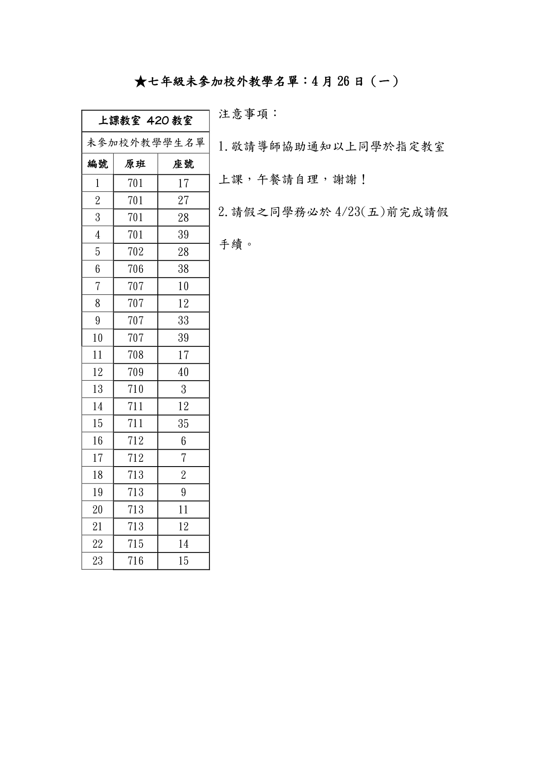
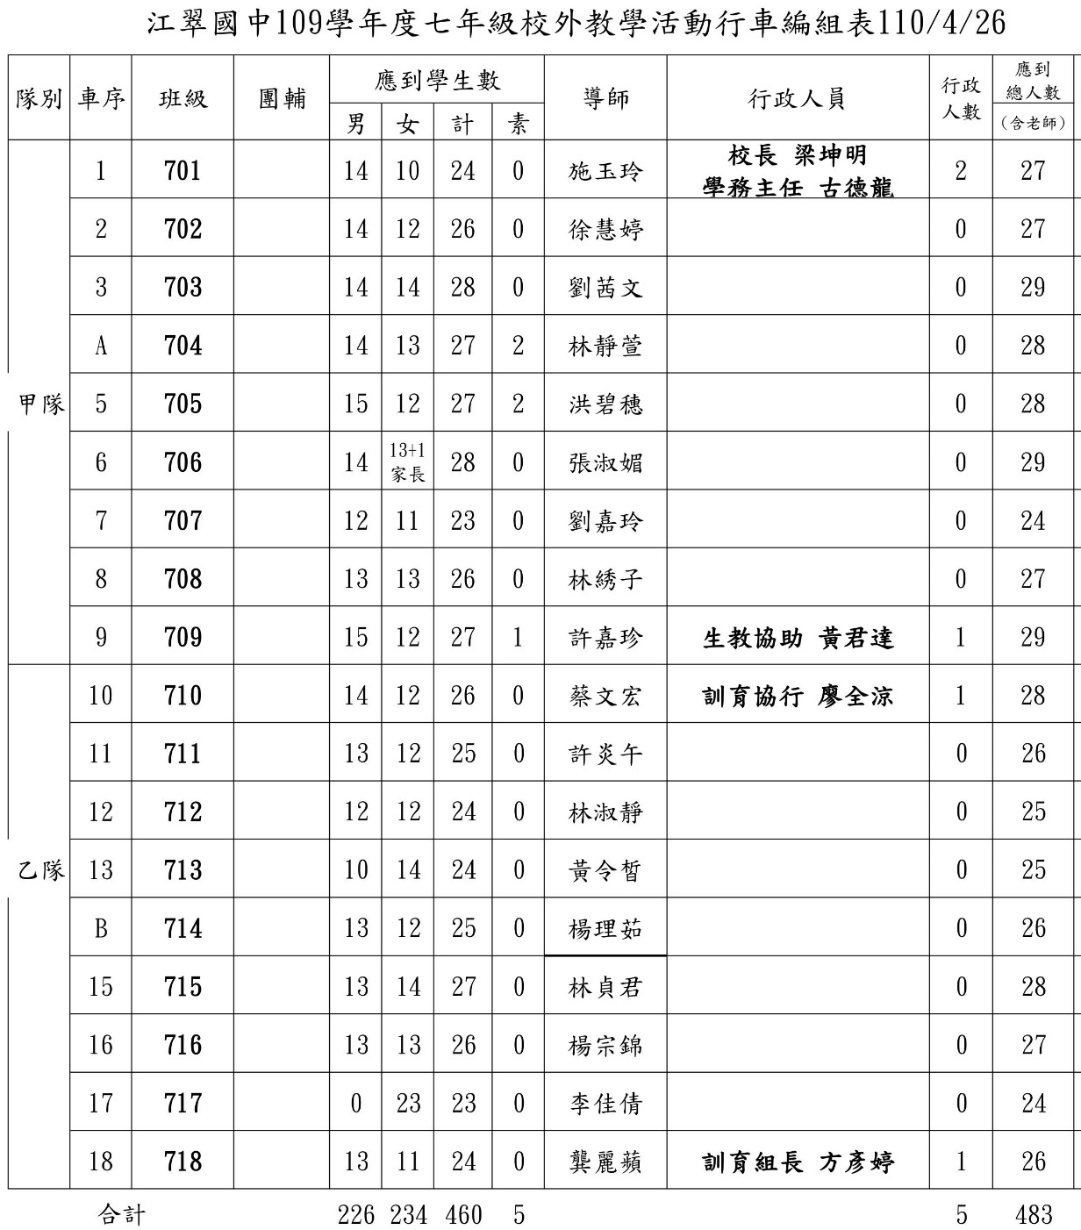
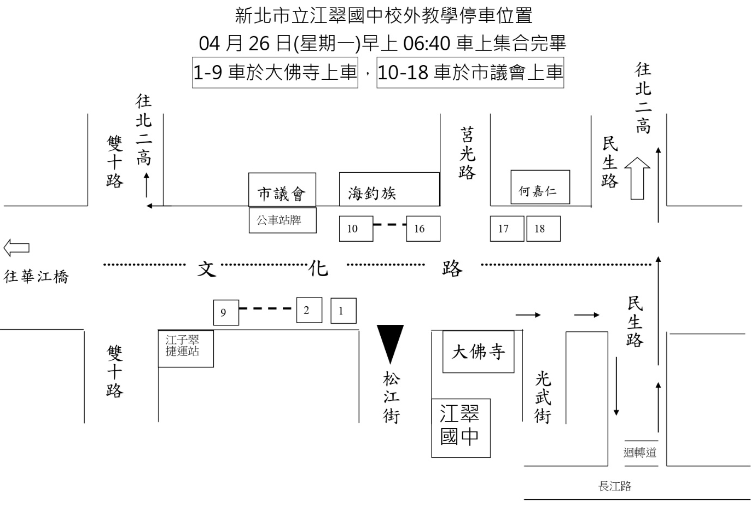
附件二

